【党旗飘飘】学院机关党支部召开学习爱国主义教育专题集体学习会
时间：2023-11-02
11月2日下午，学院机关党支部在玉成楼309会议室召开学习《中华人民共和国爱国主义教育法》集体学习会。本次会议由机关党支部书记敖艺璇主持。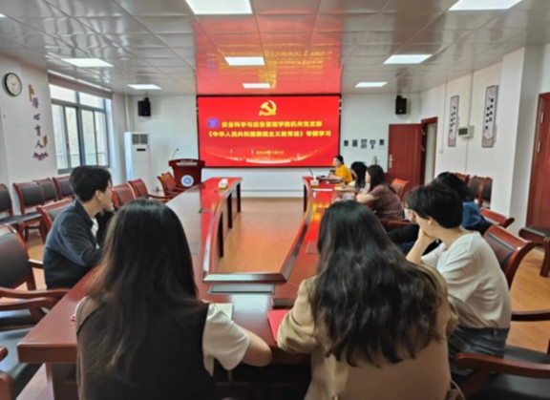
支部教师先集体观看了最新的巴以战争新闻，了解到巴以冲突的战火纷飞，无辜人民的流离失所，认识到国富民强需要每个人发挥爱国主义精神，探讨了高等教育应如何推进爱国主义教育，并学习了《中华人民共和国爱国主义教育法》。最后，党支部书记敖艺璇在总结中强调，没有祖国强盛，何来家园安定，而国富民强需要每个人发扬爱国主义精神。爱国是“先天下之忧而忧，后天下之乐而乐”，我们生在红旗下，长在春风里，应将爱国主义精神牢记心底，贯彻始终。
通讯员：彭婉婷 审稿人：敖艺璇

